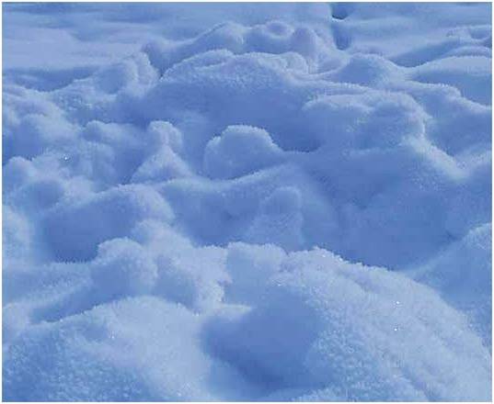
Опыт№3.  «Занимаемое пространство».  Цель: узнать о свойствах воды, как она может изменяться. Что такое лёд?  Оборудование: пластмассовый стаканчик с водой, морозильная камера.  Ход опыта.  Заполнить стаканчик водой и прикрыть крышкой. Поставить её в морозильную камеру. Что произойдёт, когда вся вода в нём превратится в лёд? Лёд приподнял крышку стаканчика. По объёму он стал больше.  Вывод: лёд занимает больше места, чем вода. Он приподнимает крышку, когда его объём становится больше объёма стакана.  Опыт№4.  «Как проткнуть воздушный шарик без вреда для него?».  Ребёнок знает, что если проткнуть шарик, то он лопнет. Наклейте на шарик с двух сторон по кусочку скотча.  И теперь вы спокойно проткнёте шарик через скотч без всякого вреда для него.  Опыт№5.  «Рукам своим не верю».  Приготовьте три миски с водой: одну с холодной, другую с комнатной температурой, третью с горячей. Попросите ребёнка опустить одну руку в миску с холодной водой, вторую с горячей водой. Через несколько минут пусть он погрузит обе руки в воду комнатной температуры. Спросите, горячей или холодной она ему кажется. Почему есть разница в ощущениях рук? Всегда ли можно доверять своим рукам? |  | Памятка для родителей по развитию любознательности.  - Внимательно относиться к детским вопросам.  - Не раздражайтесь из-за них на ребёнка, не запрещайте их задавать.  - Всё время прививайте ребёнку познавательные интересы и мотивы.  - Организуйте совместные походы в театры, на выставки, музеи.  - Проводите постоянные прогулки на природу: в парк, сквер, к водоёму, в лес.  - Поощряйте экспериментирование детей.  - Мастерите с детьми поделки из природного, бросового, материала, бумаги, картона и т. д.  - Читайте детям природоведческую литературу, беседуйте по её содержанию. |  | МАЛЕНЬКИЕ    ИССЛЕДОВАТЕЛИ  Подготовила  Воспитатель  МБДОУ №19  «Елочка»  Романова О.Л.
«Люди, научившиеся наблюдениям и опытам, приобретают способность сами ставить вопросы и получать на них фактические ответы, оказываясь на более высоком умственном и нравственном уровне в сравнении с теми, кто такой школы не прошёл».  К. А. Тимирязев.  То, что я услышал, я забыл.  То, что я увидел, я помню.  То, что я сделал, я знаю. |  | Детское экспериментирование является одним из методов обучения и развития естественнонаучных представлений дошкольников. В ходе опытной деятельности дошкольник учится наблюдать, размышлять, сравнивать, отвечать на вопросы, делать выводы, устанавливать причинно – следственную связь, соблюдать правила безопасности.  Дети дошкольного возраста по природе своей – пытливые исследователи окружающего мира. Очень полезно не сообщать знания в готовом виде, а помочь ребёнку получить опыт. В этом случае детский вопрос превращается в формулирование цели.  Мы с вами живём в век компьютерных технологий, когда любая информация легкодоступна. Но очень часто элементарные вещи не понятны нашим детям и только мы можем научить их понимать, осознавать их, находить правильные ответы на вопросы.  Экспериментирование имеет большое значение в умственном развитии ребёнка. Перед ним стоит определённая познавательная задача, требующая самостоятельного решения. В процессе экспериментирования дети высказывают предложение, используют разные способы проверки, делают выводы.  Проведение опытов – увлекательное занятие, попробуйте дома поэкспериментировать вместе с ребёнком – сами убедитесь! |  | Опыт№1.  «Напор воды».  Цель: узнать о свойствах воды, какова её сила?  Оборудование: пластиковая бутылка, скотч, ножницы.  Ход опыта.  Снять крышку пустой бутылки, проделать в бутылке три отверстия, одно под другим. Заклеить отверстия скотчем. Наполнить бутылку водой. Затем быстро удалить скотч из отверстий вытекает 3 струи. Что наблюдаем? Самая мощная струя нижняя, потому что её толкает давящая сверху вода.  Вывод: Вода течёт вниз благодаря силе земного притяжения. Мощность её потока зависит от силы давления воды.  Опыт№2.  «Фокус с тканью».  Цель: узнать о свойствах воды и воздуха. Как можно ткань сохранить сухой в воде.  Оборудование: миска с водой, стакан, ткань.  Ход опыта.  Опустить ткань в стакан настолько плотно, чтобы она не выпала, если стакан перевернуть. Перевернуть и держать стакан прямо, опустить его в миску с водой. Что мы видим? Вода стакан не заполнила, и ткань осталась сухой.  Вывод: так получается, потому что, стакан заполнен воздухом. Вода не может вытеснить воздух, поэтому ткань остаётся сухой. Если стакан наполнить, вода проникает в него и намочит ткань.

